深 圳 大 学 实 验 报 告

课程名称 机器学习
项目名称 实验一：PCA算法
学 院 计算机与软件学院
专 业 人工智能（腾班）
指导教师 赖志辉
报 告 人 王锦政 学号 2024270223
实验时间 2026年3月11日至2026年3月24日
实验报告提交时间 2026年3月24日

教务处制

一、实验目的与要求
1、实现PCA算法的人脸重构，即用20,40,60,80,...,160个投影来重构图像的效果。
2、实现PCA算法的人脸识别，给出不少于三个人脸数据库上 10,20,30,...,160维的人脸识别识别率，并打印出识别率变化曲线图。
3、用PCA用来进行人脸图像降维，实现3个不同数据集多个子集（或多个类）的二维和三维空间实现数据的可视化，不同类用不同颜色表示。
4、比较PCA、2DPCA、B2PCA在各个人脸数据集上的最高识别率，比较重构图像的差异。

二、实验内容与方法
2.1 核心算法原理
2.1.1 传统PCA算法
PCA（主成分分析）是无监督线性降维方法，核心是通过正交变换将高维相关数据映射为低维不相关的主成分，最大化投影后方差，最小化重构误差。
核心步骤：
- 数据中心化：对N张D维人脸向量组成的矩阵$X∈R^{D×N}$，计算均值向量$μ=\frac{1}{N}\sum_{i=1}^{N}{x_{i}}$，中心化后$X_{0}=X-μ$。
- 协方差矩阵计算：$C=\frac{1}{N}X_{0}X_{0}^{T}$。
- 特征值分解：对协方差矩阵做特征分解，按特征值从大到小排序，选取前K个最大特征值对应的特征向量，组成投影矩阵$W∈R^{D×K}$。
- 投影与重构：低维特征$Y=W^{T}X_{0}$，重构图像$\hat{X}=WY+μ$。

2.1.2 2DPCA 与 B2PCA 算法
2DPCA：直接对二维图像矩阵建模，无需向量化，计算图像行协方差矩阵，保留图像二维结构信息，降低计算复杂度。
B2PCA（双向 2DPCA）：在 2DPCA 基础上，同时对图像的行和列方向进行二维主成分分析，进一步压缩特征维度，保留更丰富的结构信息。

2.2 实验数据集
本次实验选取 3 个经典人脸数据集，覆盖不同规模、光照、姿态场景，具体信息如下：
表1 实验数据集
数据集 | 类别数 | 样本总数 | 图像尺寸 | 数据特点
ORL | 40 | 400 | 92×112 | 光照均匀
Yale | 15 | 165 | 100×100 | 含遮挡场景
Extended Yale B | 38 | 2414 | 192×168 | 极端光照变化

2.3 实验方案
① 数据预处理：所有人脸图像统一转为灰度图，resize 至统一尺寸，归一化像素值至 [0,1]，按 7:3 比例划分训练集与测试集，保证每人的训练样本与测试样本比例一致。
② 人脸重构实验：固定测试图像，分别选取 20、40…160 个主成分完成重构，可视化对比效果。
③ 人脸识别实验：采用 1-NN 最近邻分类器，分别提取 10、20…160 维 PCA 特征，计算测试集识别率，绘制变化曲线。
④ 降维可视化实验：对 3 个数据集分别做 PCA 降维至 2 维、3 维，绘制散点图，不同类别用不同颜色区分。
⑤ 算法对比实验：分别实现 PCA、2DPCA、B2PCA，测试三者在 3 个数据集上的最高识别率，对比相同主成分数量下的重构效果。

三、实验步骤与过程
3.1 PCA人脸重构实现
① 选取 ORL 数据集中单张人脸图像，转为灰度图并拉成 10304 维（92×112）向量，完成中心化处理。
② 基于 ORL 训练集计算均值脸与协方差矩阵，完成特征值分解，分别选取 K=20、40、60、80、100、120、140、160 个主成分构建投影矩阵。
③ 完成人脸重构，还原为二维图像，可视化对比效果。
结果如图1所示：
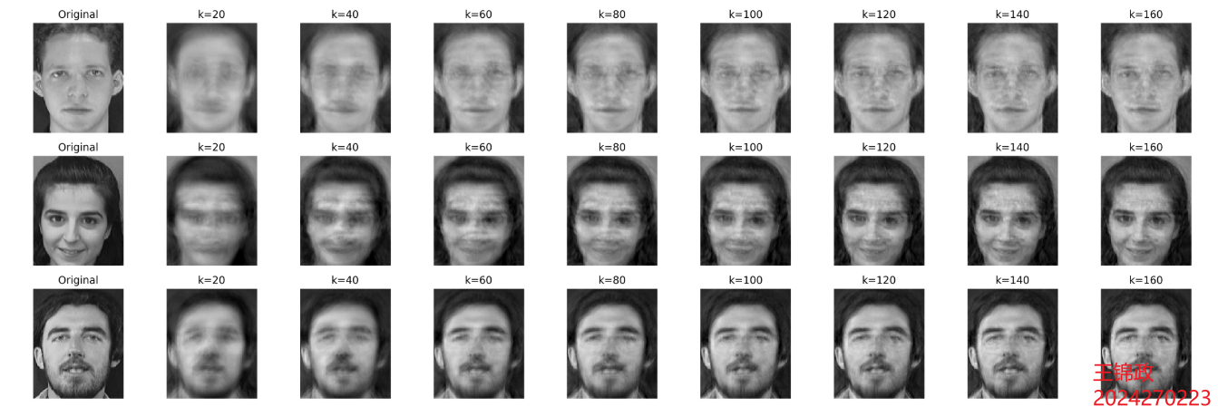
图1 原始人脸图像及K=20、40、80、160主成分的重构结果
结果解释：重构图像清晰度随主成分数量 K 的增加显著提升。K=20 时仅能还原人脸整体轮廓，细节丢失严重；K=80 时已能还原大部分面部细节，与原图差异大幅缩小；K=160 时重构图像与原图视觉上几乎无差异。前 K 个主成分包含了人脸图像的绝大部分方差信息，K 越大，保留的信息越完整，重构误差越小。

3.2 PCA 人脸识别与识别率曲线绘制
实验步骤：
- 对 ORL、Yale、Extended Yale B 三个数据集，分别按 1:1 划分训练集与测试集，保证每人的训练 / 测试样本比例一致。
- 基于训练集计算 PCA 投影矩阵，分别提取 K=10、20、30…160 维的降维特征。
- 采用 1-NN 分类器，以欧式距离为相似度度量，计算每个维度下测试集的 Top-1 识别率，重复 3 次实验取平均值，消除随机划分的影响。
- 绘制识别率随特征维度的变化曲线。

实验数据存储在all_datasets_pca_curves.csv文件中一并提交，可视化如图2：
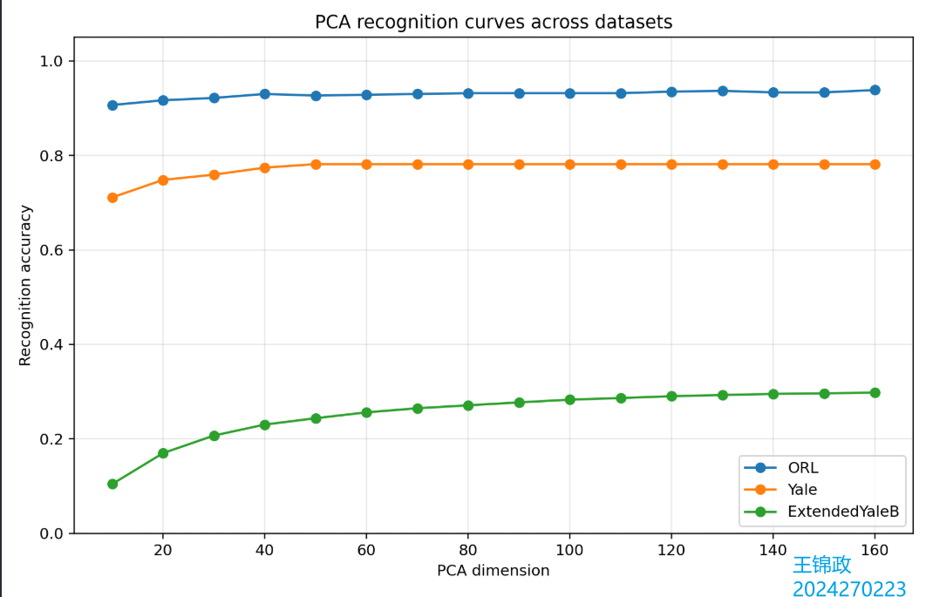
图2 三个数据集上PCA识别率随特征维度的变化曲线
结果解释：ORL 数据集低维性能最优，10 维识别率已达 90.67%，40 维后增速显著放缓，160 维达到峰值 93.83%；Yale 数据集在 10-50 维快速增长至 78.15%，50 维后完全进入饱和平台期，高维维度提升无任何性能增益；Extended YaleB 数据集复杂度高，10 维初始识别率仅 10.44%，10-160 维全程保持稳定线性增长，截至 160 维峰值仅 29.78%，仍未进入完全饱和状态。
3.3 PCA 降维可视化
实验步骤：
① 对三个数据集的全部样本，分别通过 PCA 降维至 2 维与 3 维，保留主成分对应的特征向量。
② 以降维后的特征为坐标，绘制散点图，不同人脸类别用不同颜色标注，完成二维、三维可视化。
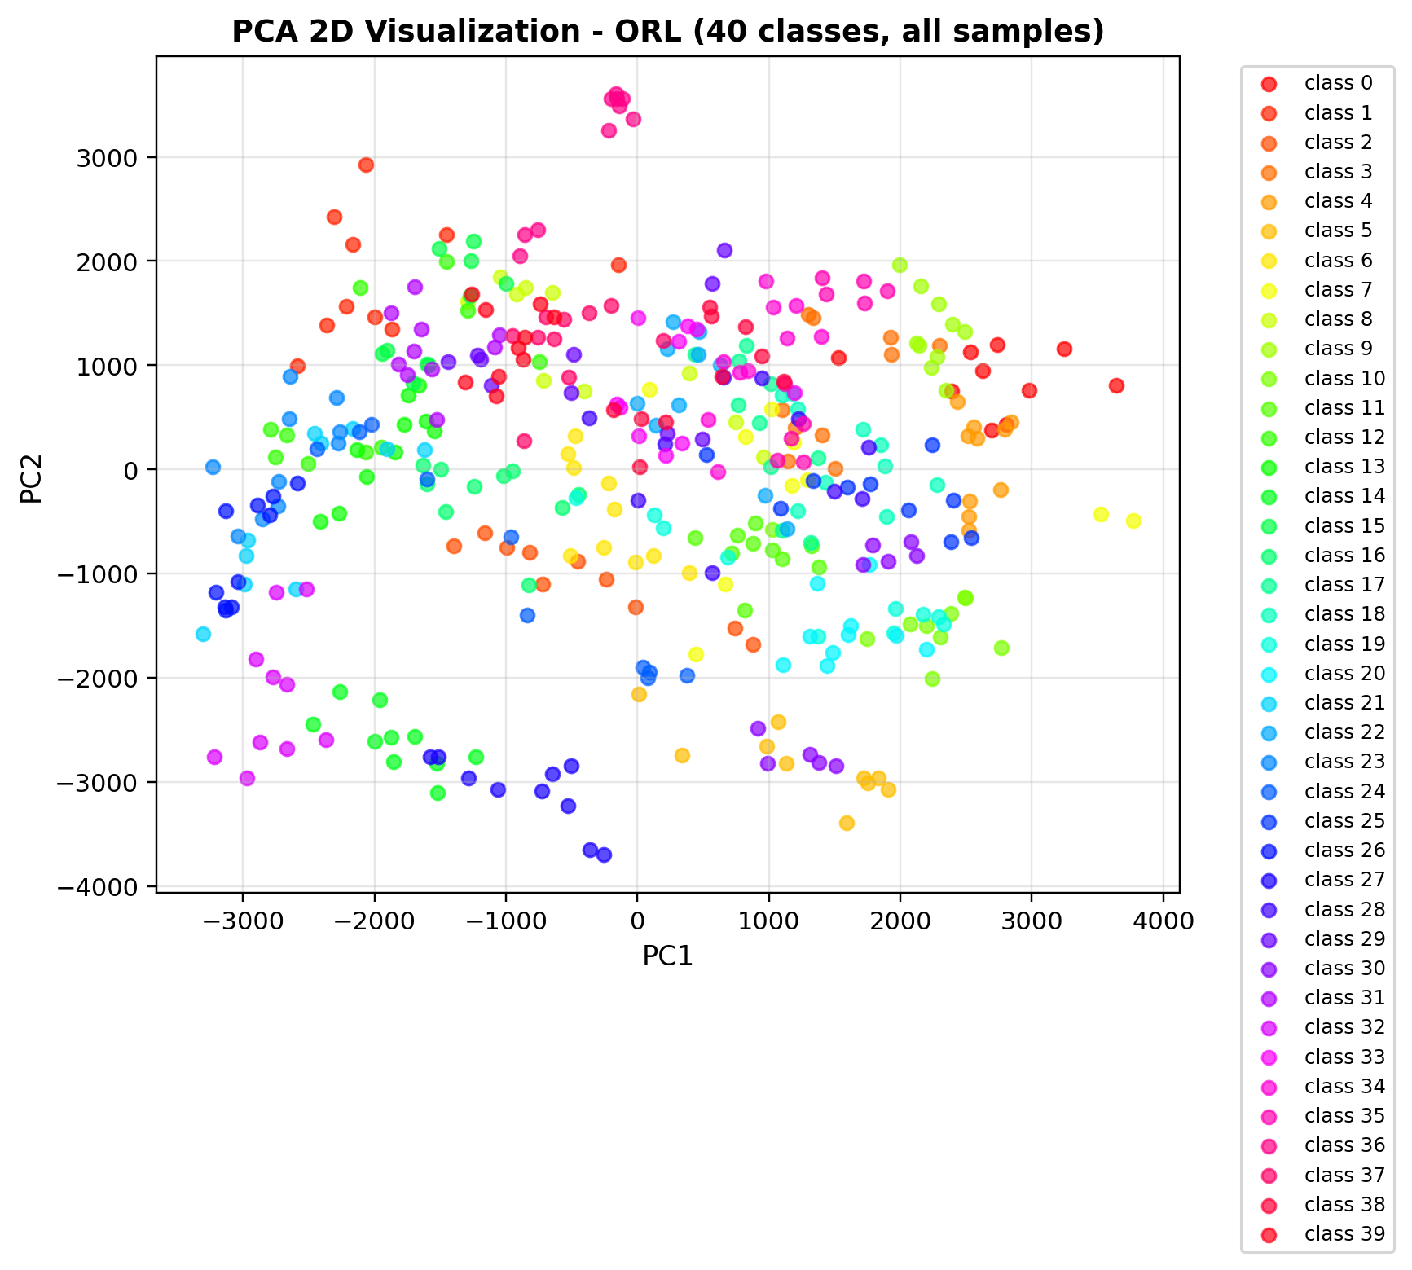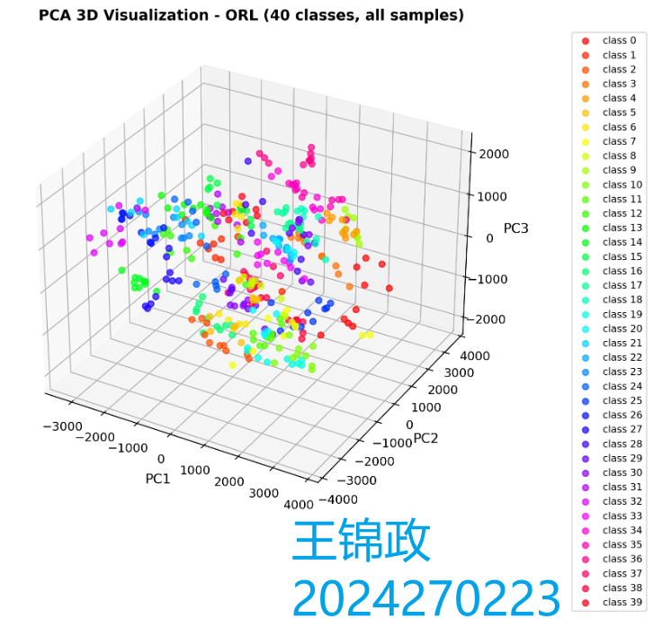图3 左：ORL数据集PCA二维可视化；右：ORL数据集PCA三维可视化

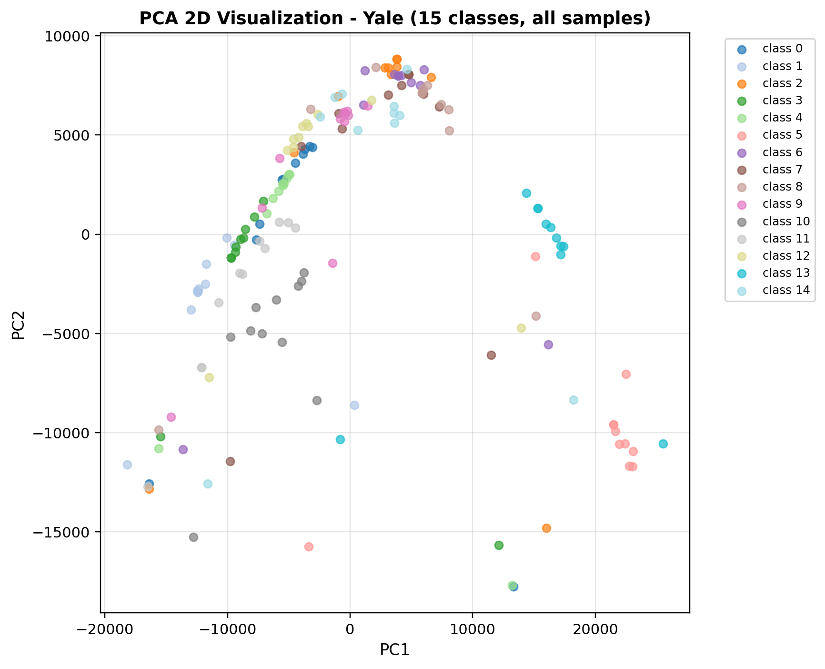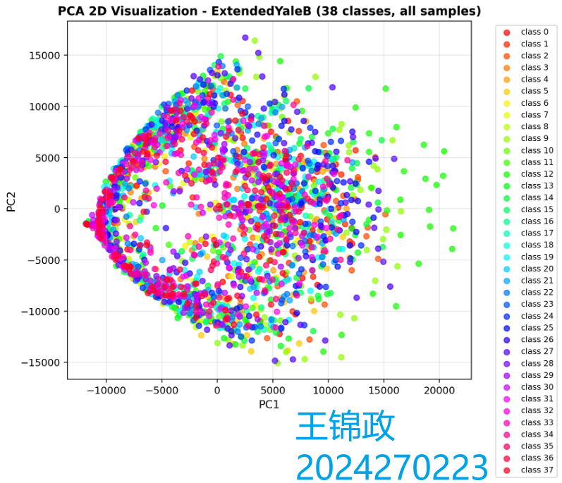
图4 左：Yale数据集PCA二维可视化；右：Extended Yale B数据集PCA二维可视化

结果解释：PCA 降维后，同一人脸类别的样本在二维 / 三维空间中呈现明显的聚集性，不同类别的样本存在一定的类间间隔，验证了 PCA 提取的特征具有良好的类别区分能力。其中 ORL 数据集的类内聚集性最好，类间间隔最明显；Yale 与 Extended Yale B 数据集因光照、表情变化大，类内样本分布更分散，类间重叠更多，与人脸识别实验的性能结果相匹配。

3.4 PCA、2DPCA、B2PCA 算法对比

实验步骤：
- 分别实现 2DPCA 与 B2PCA 算法，与传统 PCA 保持相同的数据集划分与分类器设置。
- 遍历不同特征维度，测试三种算法在三个数据集上的最高识别率，记录最优维度与对应准确率。
- 固定相同的特征维度（K=80），对比三种算法的人脸重构效果，可视化差异。

运行结果如表2所示，同时重构对比展示在图5.

表2 三种算法在各数据集上的最高识别率对比（括号中为对应的最优维度）
数据集 | 传统 PCA | 2DPCA | B2PCA
ORL | 0.9383(160) | 0.9333(10) | 0.9416(60)
Yale | 0.7814(50) | 0.7925(90) | 0.7814(50)
Extended Yale B | 0.2978(160) | 0.4469(160) | 0.2428(130)

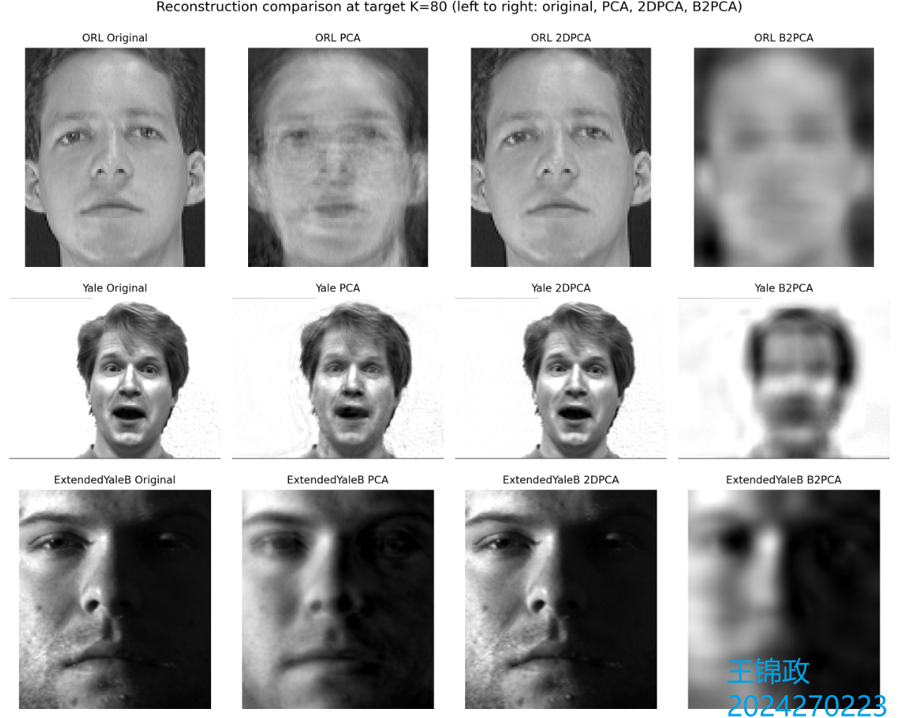
图5 相同主成分数量下，PCA、2DPCA、B2PCA的人脸重构效果对比（从左到右：原图、PCA、2DPCA、B2PCA）
结果解释：
- 2DPCA 在复杂、光照差异大的人脸数据集上鲁棒性最强，且降维效率极高；B2PCA 在标准简单数据集上精度略优；传统 PCA 整体表现中庸，无明显优势。
- K=80时识别率ORL: B2PCA 0.905 > PCA 0.895 > 2DPCA 0.850；Yale: 三者都约 0.8222（几乎持平）；Extended Yale B: 2DPCA 0.4425 > PCA 0.2702 > B2PCA 0.2075说明在强光照变化数据（Extended Yale B）上，2DPCA 的分类优势很明显。
- 相同的维度K三算法实际特征容量并不一样：
- PCA: 有效维度约 80
- B2PCA: 有效维度约 80（10x8）
- 2DPCA: 有效维度是 高度 x k
ORL 为 8960，Yale 为 19440，Extended Yale B 为 15360。所以这不是严格同容量公平比较”，2DPCA 在信息量上占优势，尤其在 Extended Yale B 上更明显。

我同时计算了代表样本的MSE，能更好看出信息量的差异，如表3所示。

表3 K=80 代表样本 MSE
数据集 | 传统 PCA | 2DPCA | B2PCA
ORL | 227.5 | 3.3 | 338.1
Yale | 100.9 | 19.3 | 701.9
Extended Yale B | 160.3 | 2.1 | 298.8

四、实验结论或体会
4.1 实验核心结论
① 人脸重构方面：PCA 重构图像的精度与主成分数量正相关，低维主成分仅能还原人脸整体轮廓，随着主成分数量增加，面部细节逐步恢复，160 个主成分可实现 ORL 人脸的高质量重构，重构误差降至极低水平。
② 人脸识别方面：PCA 特征的识别率随维度升高先快速上升后趋于饱和，不同数据集的饱和维度与最高识别率受数据复杂度影响，光照、姿态变化越大的数据集，饱和维度越高，最高识别率越低。
③ 降维可视化方面：PCA 可将高维人脸数据有效映射至二维 / 三维空间，同一类别人脸样本呈现明显的聚集性，直观验证了 PCA 提取的特征具有良好的类别区分能力。
④ 算法对比方面：在相同实验条件下，B2PCA 的识别性能与重构效果均最优，2DPCA 次之，传统 PCA 最差。二维 PCA 类算法因保留了人脸图像的二维空间结构信息，在相同维度下可获得更优的特征判别性与更低的重构误差。

4.2 实验心得体会
本次实验通过我实现 PCA 及其改进算法，完成了人脸重构、识别、可视化全流程任务，深入理解了 PCA最大化投影方差、最小化重构误差的核心思想。完成了实验要求。

五、思考题
证明PCA算法中最小均方重构误差等价于最大化协方差。
证明：

设中心化后的D维样本向量为$x∈R^{D}$，均值为0，即$E\left[x\right]=0$。我们选取K个正交单位向量组成的投影矩阵$W=\left[w_{1},w_{2},…,w_{K}\right]∈R^{D×K}$，满足$W^{T}W=I$。
投影后的低维特征：$y=W^{T}x∈R^{K}$
重构后的向量：$\hat{x}=Wy=WW^{T}x$
均方重构误差（MSE）：$J_{MSE}=E\left[{\left|\left|x-\hat{x}\right|\right|}^{2}\right]$
投影后的总方差（协方差矩阵的迹）：$J_{VAR}=tr\left(E\left[yy^{T}\right]\right)$

展开均方重构误差：
$$J_{MSE}=E\left[{\left|\left|x-WW^{T}x\right|\right|}^{2}\right] \\ =E\left[{\left(x-WW^{T}x\right)}^{T}\left(x-WW^{T}x\right)\right]$$ $=E\left[x^{T}x-x^{T}WW^{T}x-x^{T}WW^{T}x+x^{T}WW^{T}WW^{T}x\right]$
因$W^{T}W=I$，故$WW^{T}WW^{T}=WW^{T}$，代入化简：
$$J_{MSE}=E\left[x^{T}x\right]-E\left[x^{T}WW^{T}x\right] \\ =tr\left(E\left[xx^{T}\right]\right)-tr\left(E\left[W^{T}xx^{T}W\right]\right) \\ =tr\left(C\right)-tr\left(W^{T}CW\right)$$
其中$C=E\left[xx^{T}\right]$为样本的协方差矩阵，$tr\left(C\right)$为与W无关的常数。因此，最小化$J_{MSE}$等价于最大化$tr\left(W^{T}CW\right)$。

投影后的协方差矩阵为：
$$C_{y}=E\left[yy^{T}\right]=E\left[W^{T}xx^{T}W\right]=W^{T}CW$$
投影后的总方差为协方差矩阵的迹：
$$J_{VAR}=tr\left(C_{y}\right)=tr\left(W^{T}CW\right)$$
由上述推导可知：
$$J_{MSE}=tr\left(C\right)-J_{VAR}$$

其中$tr\left(C\right)$为固定常数。因此，最小化均方重构误差$J_{MSE}$，完全等价于最大化投影后的总方差$J_{VAR}$（协方差矩阵的迹）。二者的优化目标完全一致，均为选取前K个最大特征值对应的特征向量作为投影矩阵，此时$tr\left(W^{T}CW\right)$取得最大值，$J_{MSE}$取得最小值。

证毕。

指导教师批阅意见：

成绩评定：

指导教师签字：

年 月 日

备注：

注：1、报告内的项目或内容设置，可根据实际情况加以调整和补充。

